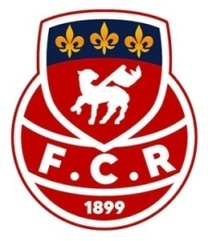

INTENDANT(E) (H/F)
Le club historique de l’Agglomération Rouennaise est à la recherche d’un(e) intendant sous la responsabilité du Coordinateur Général afin de renforcer son Staff N2 pour l’aide à la logistique de l’équipe fanion.

Principales Missions

- Nettoyage des tenues d’entrainement
- Logistique et approvisionnement des petits déjeuners, collations et repas
- Suivi des stocks
- Aide à l’intendance sur les installations du club
- A disposition du staff N2

Profil recherché
- Personne de 18 à 25 ans
- Contrat apprentissage (Spécialité Educateur Sportif)
- 35h00 par personne
- Rémunération suivant l’âge
- Horaires atypiques (selon planning N2)
- Avoir le Permis B (Obligatoire)
- Autonome
- Etre passionné et organisé

Candidature
Merci de transmettre votre candidature à sandrochauvetfcrouen@gmail.com avec objet « Intendant N2 »

